LAPORAN TUGAS BESAR

ORGANISASI DAN ARSITEKTUR KOMPUTER



Oleh :

KELOMPOK 10

1.Muhammad Ridwan Rizki – 201402059

2.Muhammad Fauzan Fadhil Kurnia – 201402056

3.Gideon Tulus Hatta Yuda Siahaan – 201402116

4.Mellyna Agitha Br.Ginting – 201402107

5.Jesika Putri T. Marbun – 201402140

Dosen Pengampu : Niskarto Zendrato S.Kom.,M.Kom

Tahun Ajaran 2020/2021

**1.1.Latar Belakang**

Tugas besar yang kami pilih untuk memenuhi nilai tugas akhir dari semester 2 ini adalah membuat saklar lampu dengan menggunakan sensor gerak. Alasan kami membuat saklar lampu dengan sensor gerak sebagai proyek kami karena pembuatannya yang sederhana, proses pembuatannya tidak memakan waktu yang lama, harga dari bahan-bahan yang tidak terlalu mahal, dan berguna dalam kehidupan sehari-hari.

**1.2.Alat dan Bahan**

Alat dan bahan yang kami gunakan untuk menciptakan lampu dengan sensor gerak ini yakni :

* Arduino

[Arduino](https://id.wikipedia.org/wiki/Arduino) adalah mikro single board yang diturunkan dari *Wiring Platform* dan dirancang untuk memudahkan pengguanaan alat elektronik dalam berbagai bidang. Maksud dari single board tersebut ialah perangkat khusus berupa modul elektronik dengan bentuk komponen sudah jadi dan siap untuk digunakan.Fungsi Arduino sendiri adalah rangkaian yang digunakan untuk mempermudah kita dalam pembuatan system control, baik itu yang sifatnya automasi maupun intumentasi.Jenis Arduino yang kami gunakan untuk proyek ini adalah Arduino UNO.

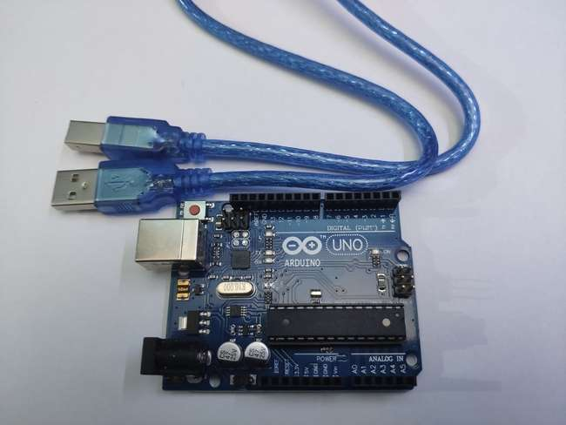

* PIR (Passive Infrared Receiver) Sensor

PIR merupakan sebuah sensor berbasiskan infrared. Akan tetapi, tidak seperti sensor infrared kebanyakan yang terdiri dari IR LED dan fototransistor. PIR tidak memancarkan apapun seperti IR LED. Sesuai dengan namanya ‘Passive’, sensor ini hanya merespon energi dari pancaran sinar inframerah pasif yang dimiliki oleh setiap benda yang terdeteksi olehnya. Benda yang bisa dideteksi oleh sensor ini biasanya adalah tubuh manusia.

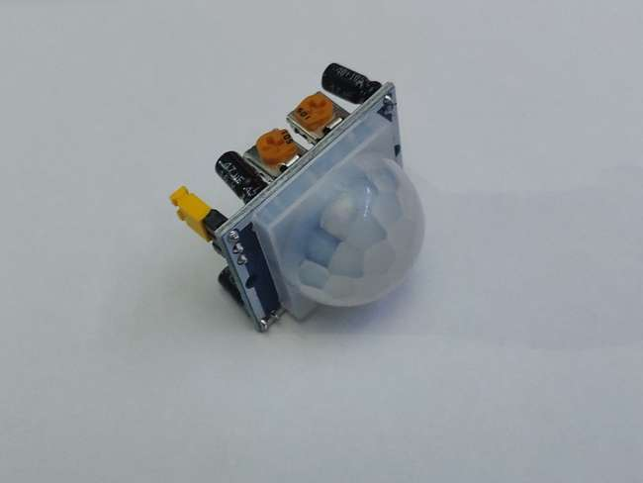

* Breadboard

Kegunaan breadboard yaitu sebagai media penghantar (konduktor listrik) sekaligus tempat kabel jumper dilekatkan,Sehingga arus dari satu komponen bisa terdistribusi dengan baik sesuai keinginan ke komponen lain tanpa harus merepotkan pengguna untuk melakukan penyolderan atau melakukan bongkar pasang. Salah satu kelebihan tersendiri dari penggunaan breadboard adalah komponen-komponen yang telah dirakit tak akan rusak dan mudah untuk dibongkar pasang. Ini karena papan breadboard merupakan papan tanpa solder (solderless).

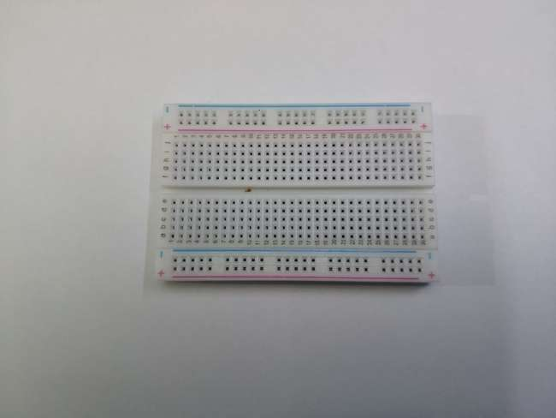

* Relay

Relay adalah Saklar (Switch) yang dioperasikan secara listrik dan merupakan komponen Electromechanical (Elektromekanikal) yang terdiri dari 2 bagian utama yakni Elektromagnet (Coil) dan Mekanikal (seperangkat Kontak Saklar/Switch). Relay menggunakan Prinsip Elektromagnetik untuk menggerakkan Kontak Saklar sehingga dengan arus listrik yang kecil (low power) dapat menghantarkan listrik yang bertegangan lebih tinggi.

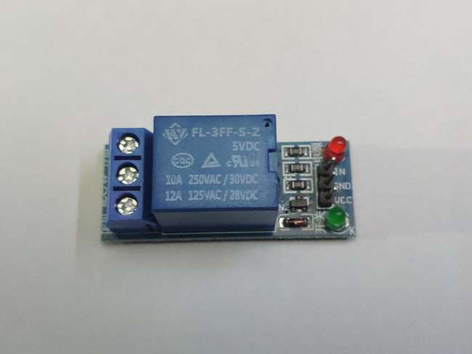

* Kabel Jumper

Kabel jumper adalah kabel elektrik yang memiliki pin konektor di setiap ujungnya dan berfungsi untuk menghubungkan dua komponen yang melibatkan Arduino tanpa memerlukan solder. Kegunaan kabel jumper ini adalah sebagai konduktor listrik untuk menyambungkan rangkaian listrik. Kabel jamper digunakan pada breadboard atau alat prototyping lainnya agar lebih mudah untuk mengutak-atik rangkaian

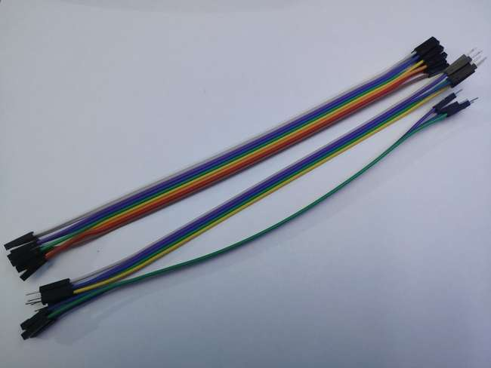

* Lampu

Lampu disini digunakan sebagai media untuk melihat bagaimana project arduino bekerja.

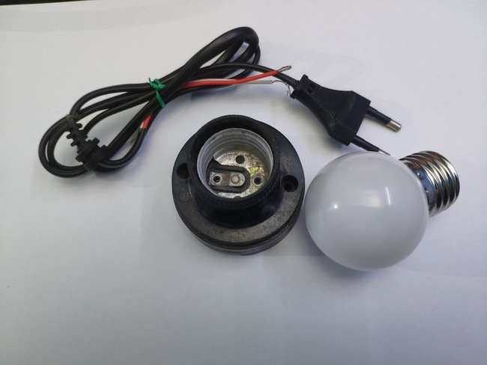

**1.3. Kode Program**

Berikut adalah kode program yang kami gunakan untuk membuat lampu dengam sensor gerak :

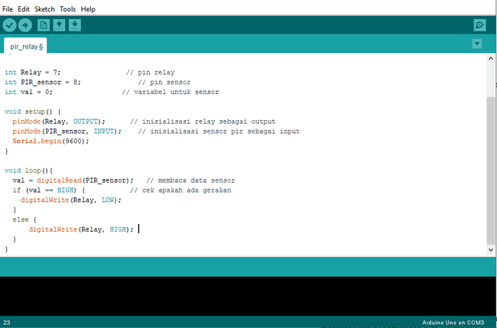

**1.4. Hasil Rangkaian**

Setelah alat dan bahan dirangkai dan dihubungkan ke program, berikut adalah gambar dari hasil pekerjaan kelompok kami :

